Cartes numérotées (1 à 10)

Fiche 15a

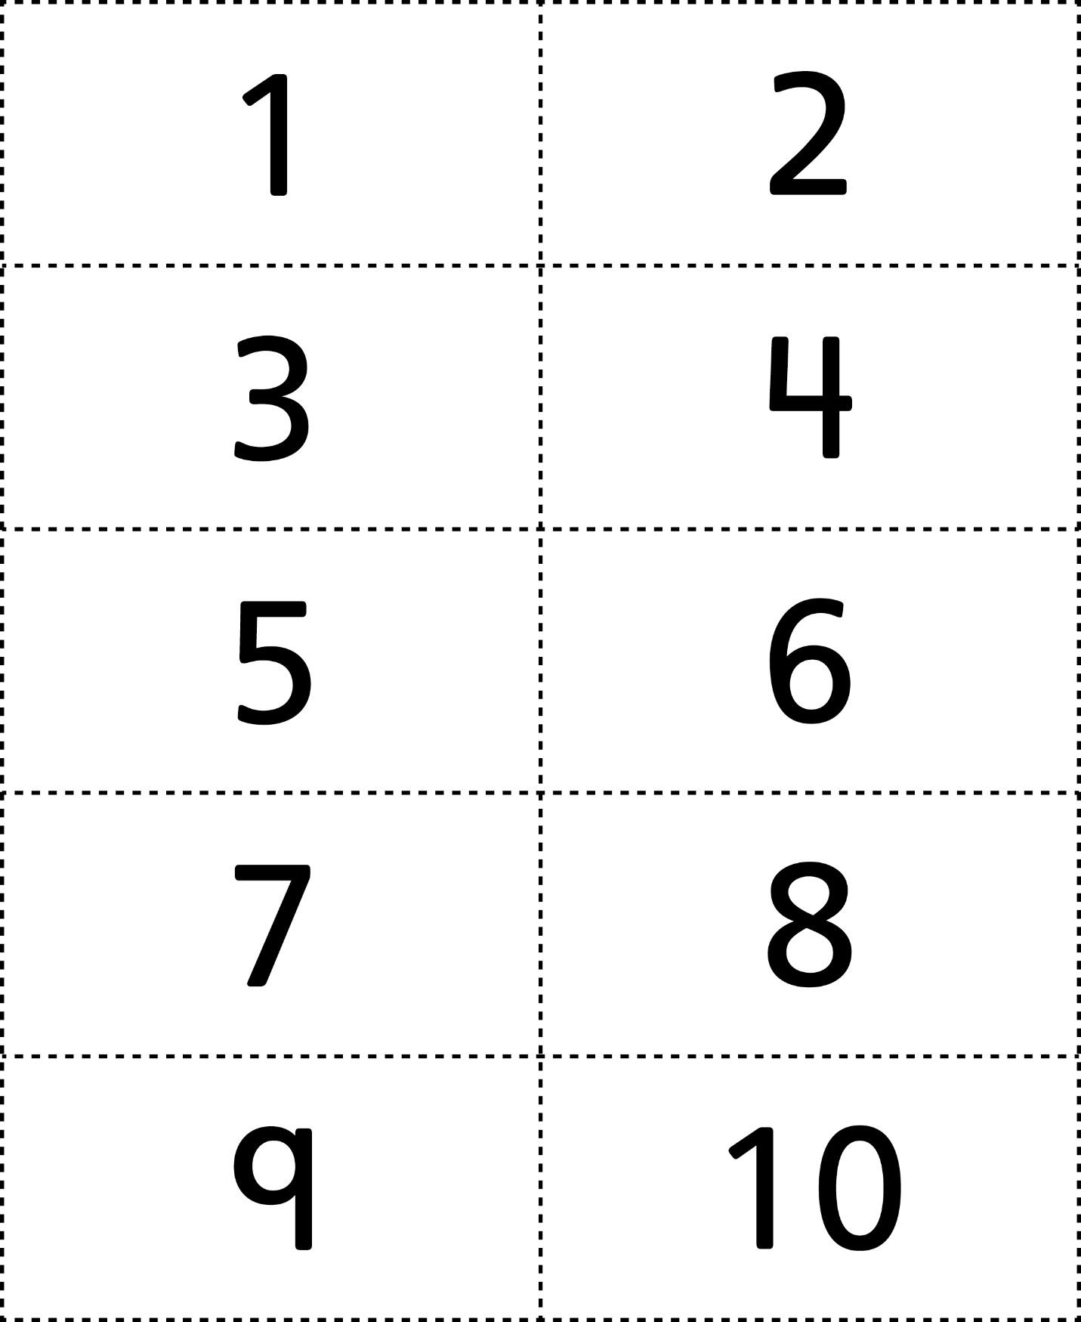

Cartes numérotées (11 à 20)

Fiche 15b

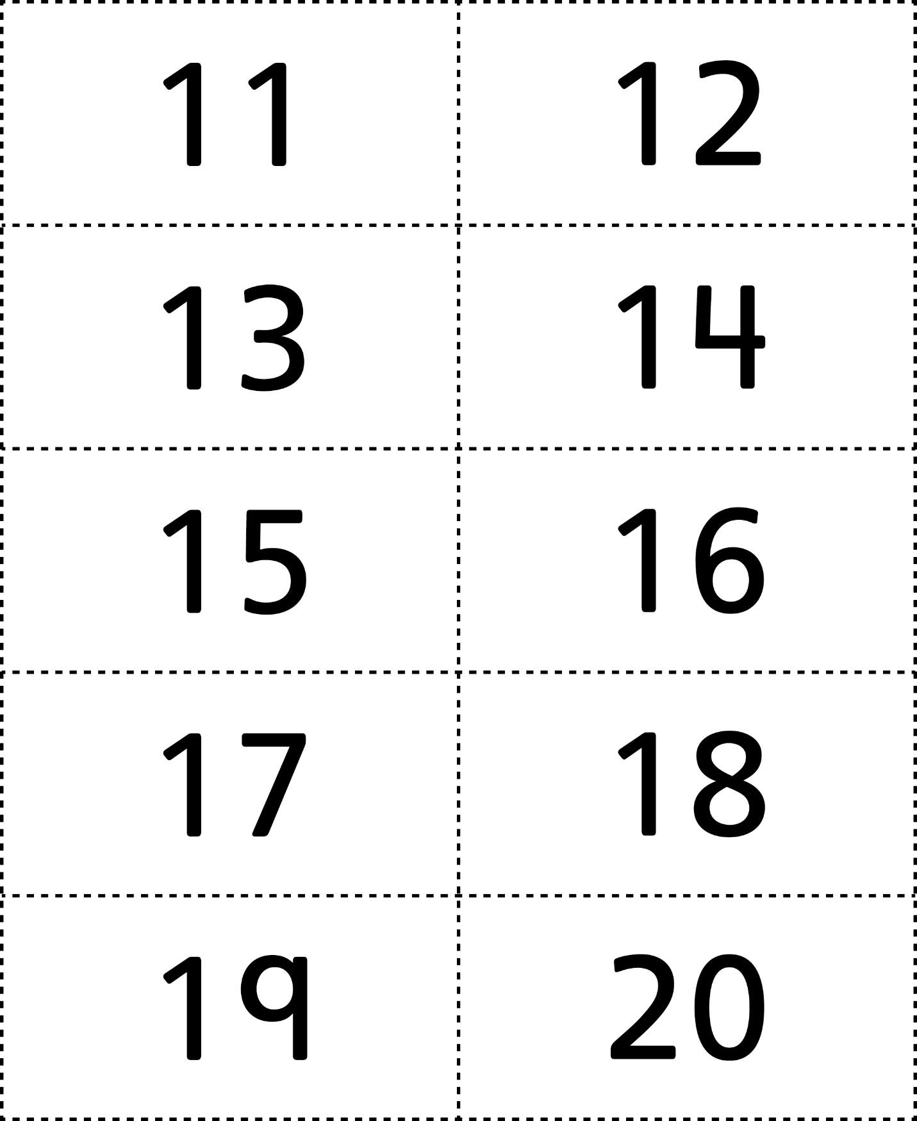

Cartes numérotées (21 à 30)

Fiche 15c

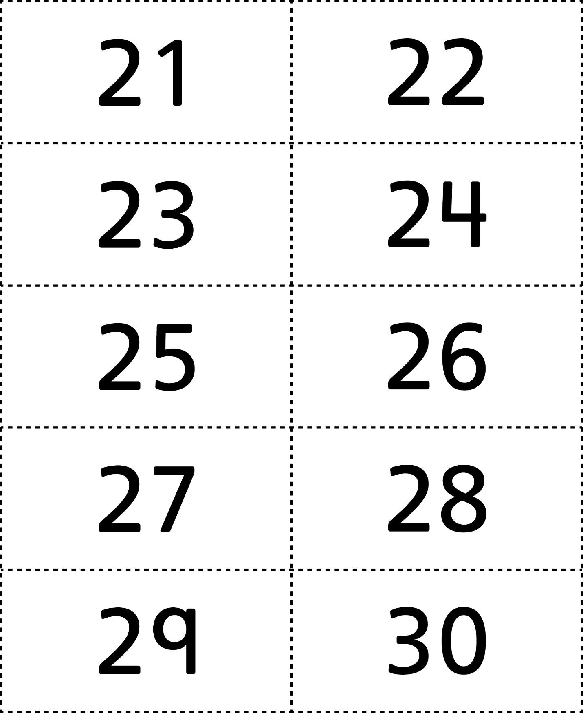

Cartes numérotées (31 à 40)

Fiche 15d

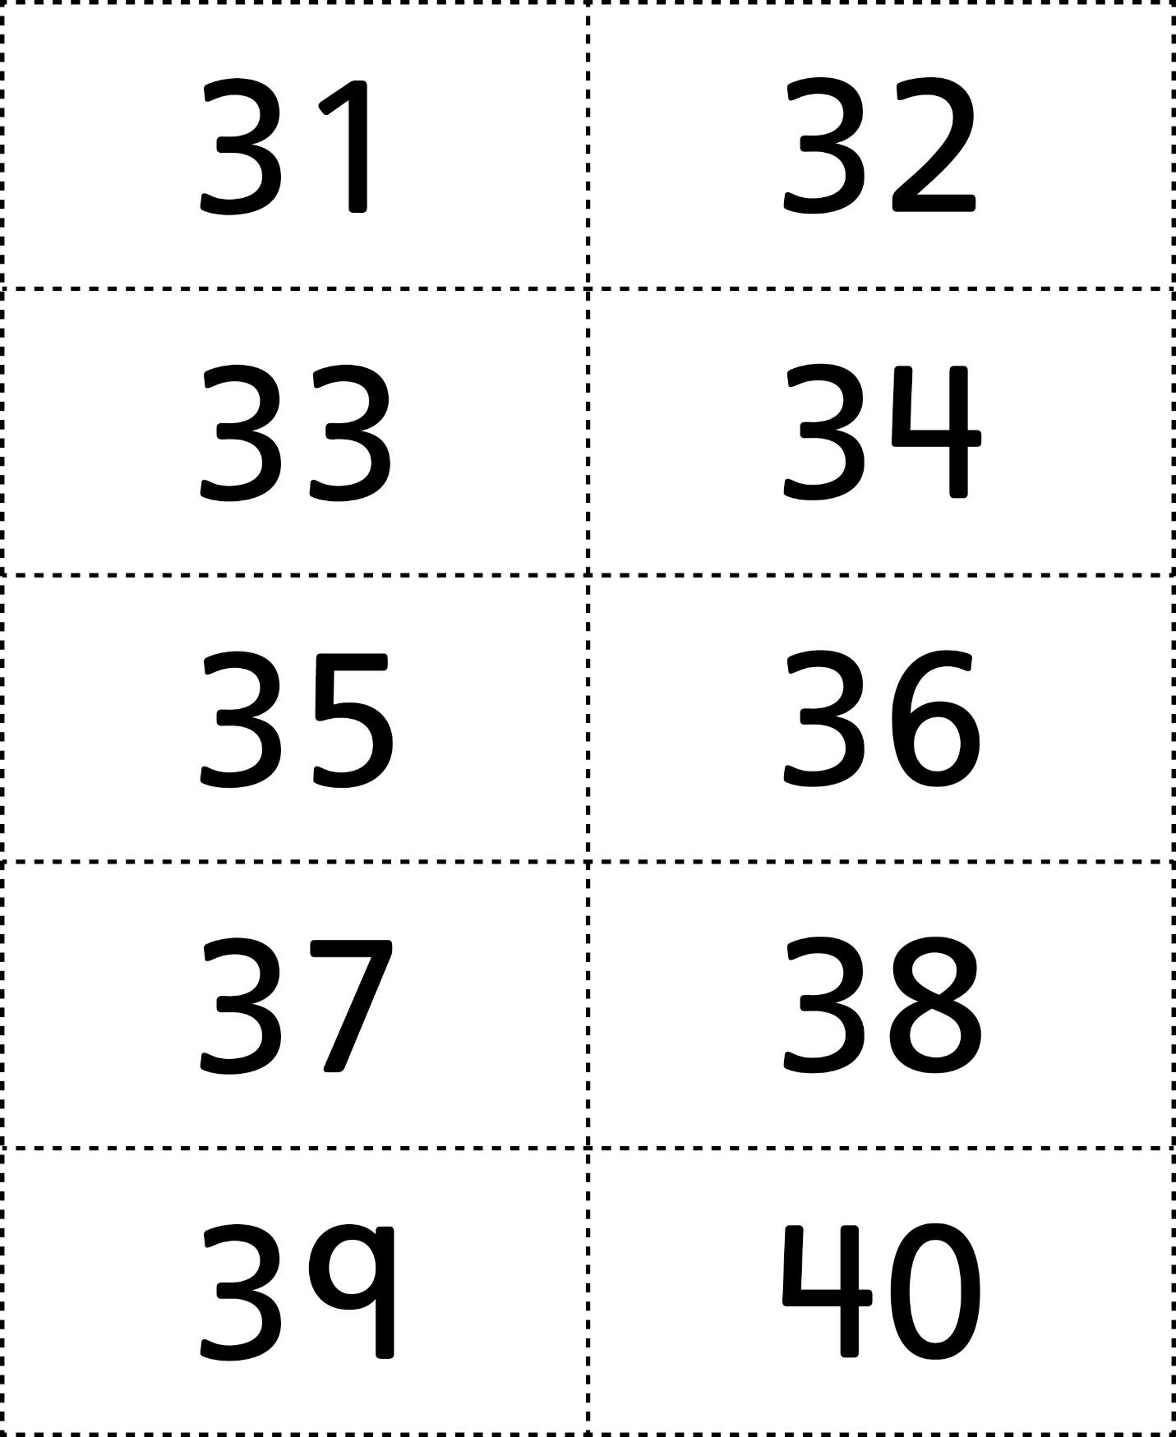

Cartes numérotées (41 à 50)

Fiche 15e

